STAHA-yhdistyksen Kevätkokous

Aika: 26.5.2020, klo: 14:00
Paikka: Teams -kokous

Osallistujia: 21 henkeä

- Kokouksen avaus
Toni Viheriäkoski avasi yhdistyksen puheenjohtajana kokouksen. Kokouksen puheenjohtajaksi valittiin Jari-Pekka Leskinen ja sihteeriksi Pasi Tamminen.

- Kokouksen laillisuus ja päätösvaltaisuus
Kokous todettiin laillisesti koolle kutsutuksi ja päätösvaltaiseksi.

- Kokouksen esityslistan hyväksyminen
Esityslista hyväksyttiin muutoksitta.

- Edellisen kokouksen pöytäkirjan hyväksyminen
Yhdistyksen syyskokouksen 2019 pöytäkirja käytiin läpi ja se hyväksyttiin muutoksitta.

- Vuoden 2019-2020 toimintakertomus
Pasi Tamminen esitti hallituksen kertomuksen v. 2019-2020 toiminnasta, joka hyväksyttiin muutoksitta.

- Useita Atex työryhmän kokouksia
- Hallituksen kokoukset:
  - 29.4.2020, Teams
  - 16.12.2020, Teams
- Syyskokous 9.12.2019, Cascade Metrology, Lohja, 25 osallistujaa
- Kevätkokous: Premix, Rajamäki, 27.5.2019, 25 osallistujaa
- Hallituksen kokoonpano 9.12.2019 alkaen:

  - Toni Viheriäkoski (pj)
  - Pasi Tamminen (siht.),
  - Kimmo Saarelainen (vp)
  - Heikki Svanström
  - Eira Kärjä
  - Markku Joenranta
  - Jari Välilä
  - Jari Kohtamäki
  - Hanna Ketopelto

Rahastonhoitaja: Tilitoimisto Leena Dufva Ky

- Tiedotus: www sivut + sähköposti.
- WWW-sivut http://www.staha.fi/

- Tilinpäätös
- Toiminnantarkastajat Matti Murtomaa ja Pekka Horsma-Aho ovat tarkastaneet ja hyväksyneet tasekirjan 25.5.2020

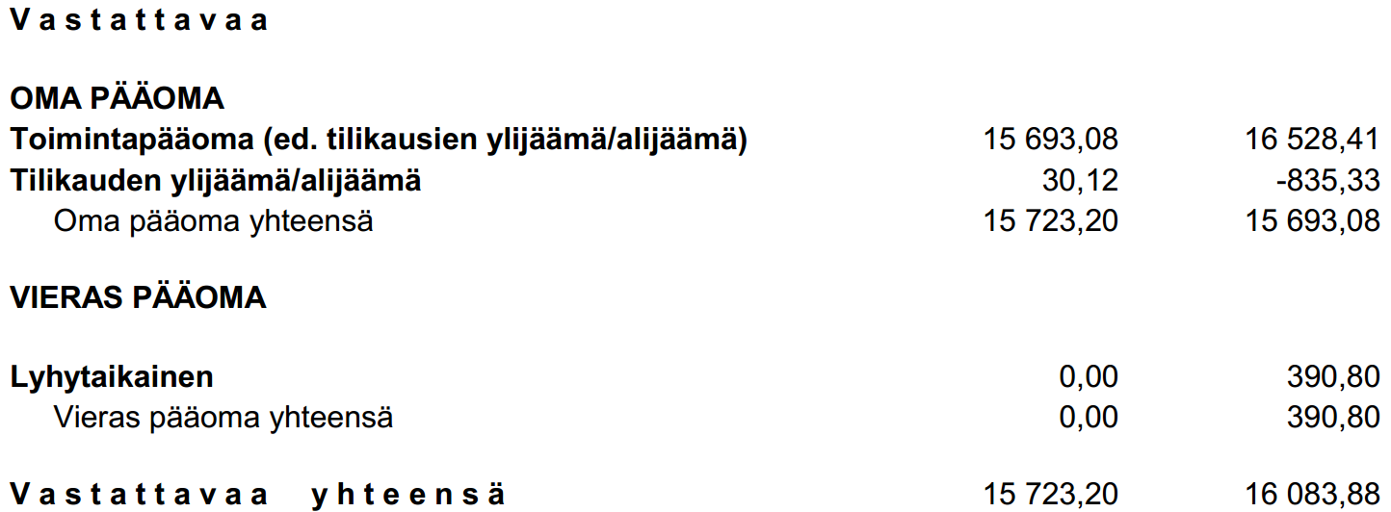

- Tilinpäätös hyväksyttiin ja hallitukselle myönnettiin vastuuvapaus

- Yhdistyksen syyskokous 2020

Yhdistyksen syyskokous järjestetään marras/joulukuussa 2020. Tarkempi aika, kokouspaikka ja ohjelma tullaan ilmoittamaan sähköpostitse. Alustavasti ehdotettu ABB:n Vaasan toimipistettä. Riippuen Corona viruksen tilanteesta kokous voidaan pitää Teams palaverissa. EDR&Medeso varapaikka

- Muut esityslistalle hyväksytyt asiat
Ehdotettu että STAHA järjestää konferenssin 2020 tai 2021 aikana. Tämä yhteistyössä esim. ESD Associationin tai ESD Forum:n kanssa. Riippuu virustilanteesta. Tämä vaikuttaa vuoden 2021 tuloihin ja menoihin riippuen toteutuuko seminaari.

Matti Murtomaa ehdotti että yhdistyksen palaverit voidaan jatkossa pitää verkkopalaverien kautta. Tätä kannatettiin ja sovittiin että jatkossa verkkopalaveri voi korvata paikanpäällä tapahtuvan kokouksen.

Lisätietoja

------

- Kokouksen päättäminen
Jari-Pekka Leskinen päätti kokouksen klo 14:49.

Pasi Tamminen Jari-Pekka Leskinen

